立体几何专题：空间角和距离的计算
一 线线角
1．直三棱柱A₁B₁C₁-ABC，∠BCA=90⁰，点D₁，F₁分别是A₁B₁和A₁C₁的中点，若BC=CA=CC₁，求BD₁与AF₁所成角的余弦值。
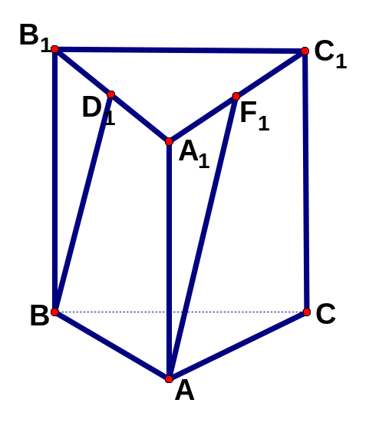
2．在四棱锥P-ABCD中，底面ABCD是直角梯形，∠BAD=90⁰，AD∥BC，AB=BC=a，AD=2a，且PA⊥面ABCD，PD与底面成30⁰角，（1）若AE⊥PD，E为垂足，求证：BE⊥PD；（2）若AE⊥PD，求异面直线AE与CD所成角的大小；
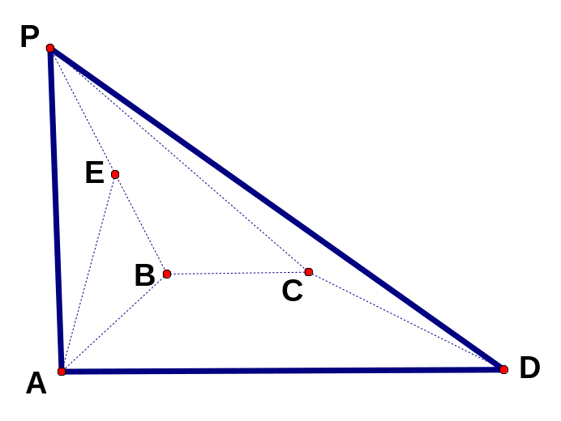
二．线面角
1．正方体ABCD-A₁B₁C₁D₁中，E，F分别为BB₁、CD的中点，且正方体的棱长为2，（1）求直线D₁F和AB和所成的角；（2）求D₁F与平面AED所成的角。
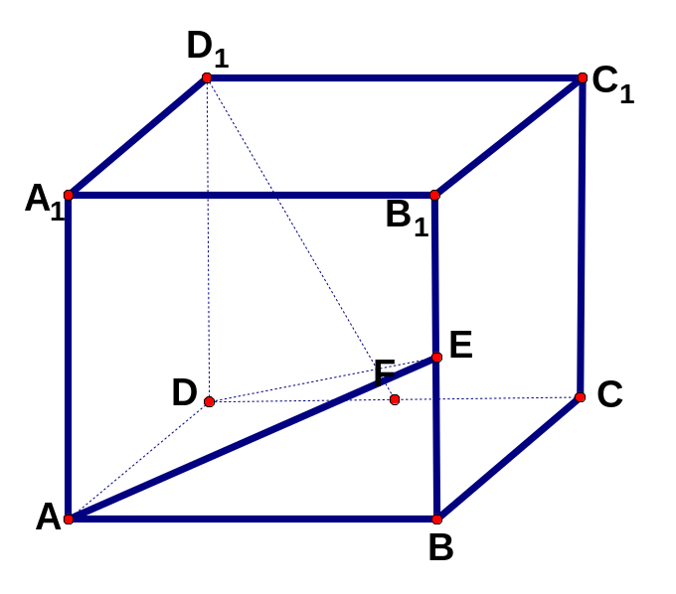
2．在三棱柱A₁B₁C₁-ABC中，四边形AA₁B₁B是菱形，四边形BCC₁B₁是矩形，C₁B₁⊥AB，AB=4，C₁B₁=3，∠ABB₁=60⁰，求AC₁与平面BCC₁B₁所成角的大小。
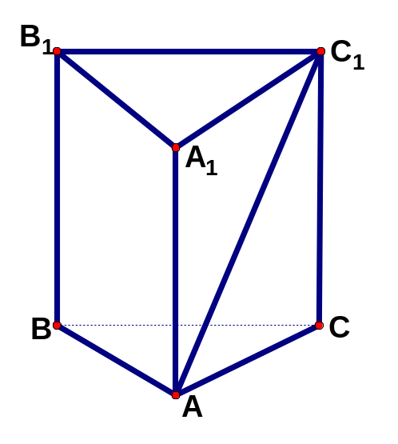

三．二面角
1．已知A₁B₁C₁-ABC是正三棱柱，D是AC中点，（1）证明AB₁∥平面DBC₁；（2）设AB₁⊥BC₁，求以BC₁为棱，DBC₁与CBC₁为面的二面角的大小。
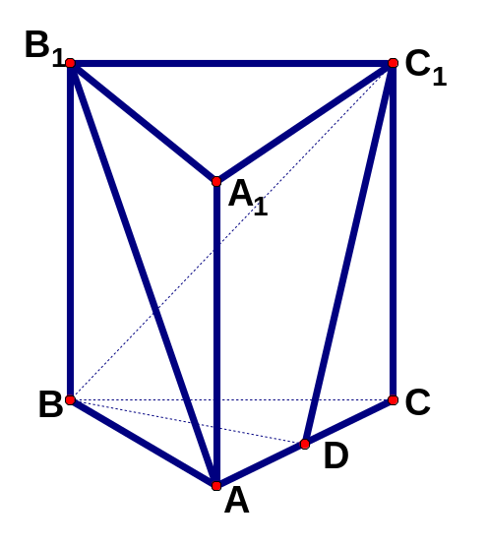
2．ABCD是直角梯形，∠ABC=90⁰，SA⊥面ABCD，SA=AB=BC=1，AD=0.5，（1）求面SCD与面SBA所成的二面角的大小；（2）求SC与面ABCD所成的角。
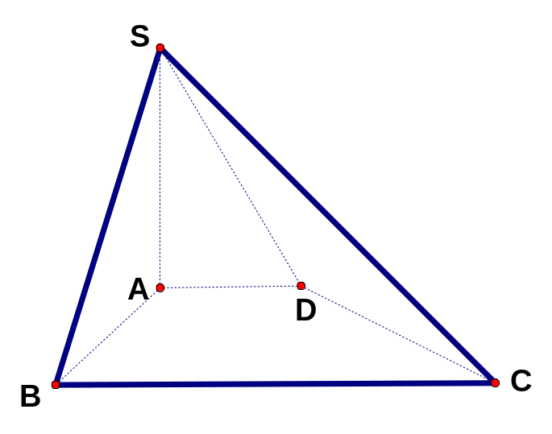
3．已知A₁B₁C₁-ABC是三棱柱，底面是正三角形，∠A₁AC=60⁰，∠A₁AB=45⁰，求二面角B—AA₁—C的大小。
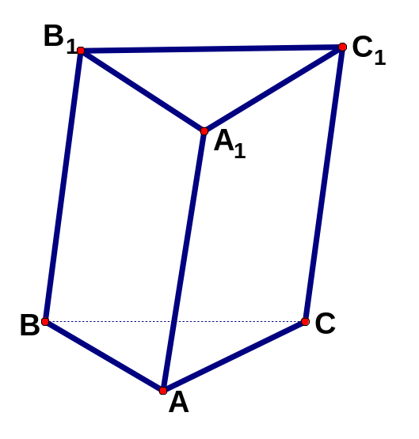
四 空间距离计算
（点到点、异面直线间距离）1.在棱长为a的正方体ABCD-A₁B₁C₁D₁中，P是BC的中点，DP交AC于M，B₁P交BC₁于N，（1）求证：MN上异面直线AC和BC₁的公垂线；（2）求异面直线AC和BC₁间的距离；
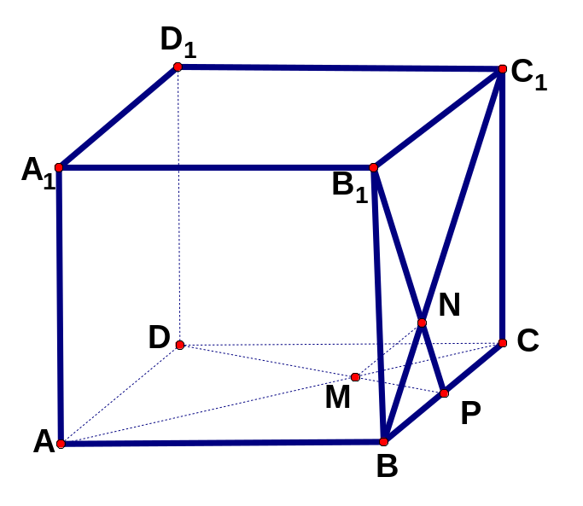

（点到线，点到面的距离）2．点P为矩形 ABCD所在平面外一点，PA⊥面ABCD，Q为线段AP的中点，AB=3，CB=4，PA=2，求（1）点Q到直线BD的距离；（2）点P到平面BDQ的距离；

3．边长为a的菱形ABCD中，∠ABC=60⁰，PC⊥平面ABCD，E是PA的中点，求E到平面PBC的距离。

（线到面、面到面的距离）4. 已知斜三棱柱A₁B₁C₁-ABC的侧面A₁ACC₁与底面ABC垂直，∠ABC=90⁰，BC=2，AC=2，且AA₁⊥A₁C，AA₁=A₁C，（1）求侧棱AA₁与底面ABC所成角的大小；（2）求侧面A₁ABB₁与底面ABC所成二面角的大小；（3）求侧棱B₁B和侧面A₁ACC₁距离；
5．正方形ABCD和正方形ABEF的边长都是1，且平面ABCD、ABFE互相垂直，点M在AC上移动，点N在BF上移动，若CM=NB=a（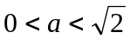），（1）求MN的长；（2）当a为何值时，MN的长最小；
立体几何中的向量问题空间角与距离

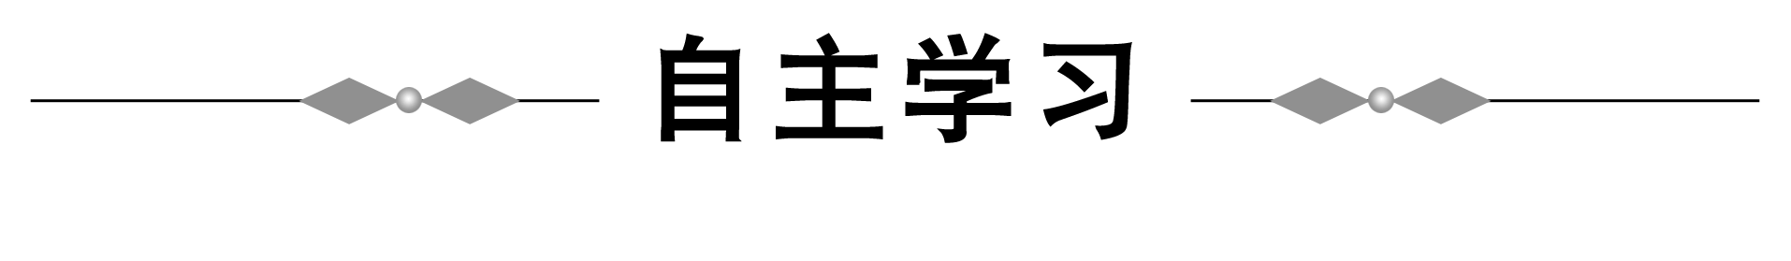


基础自测

1.已知两平面的法向量分别为m=（0，1，0），n=（0，1，1），则两平面所成的二面角为 .
答案 45°或135°
2.二面角的棱上有A、B两点，直线AC、BD分别在这个二面角的两个半平面内，且都垂直于AB.已知AB=4，AC=6，BD=8，CD=2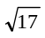，则该二面角的大小为 .
答案 60°
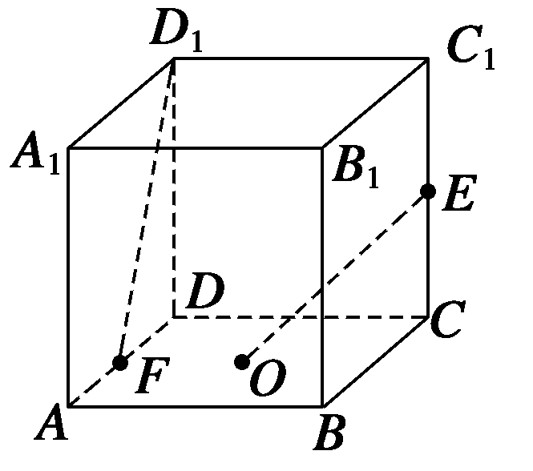
3.如图所示，在棱长为2的正方体ABCD—A₁B₁C₁D₁中，O是底面ABCD的中心，E、
F分别是CC₁、AD的中点，那么异面直线OE和FD₁所成角的余弦值等于 .
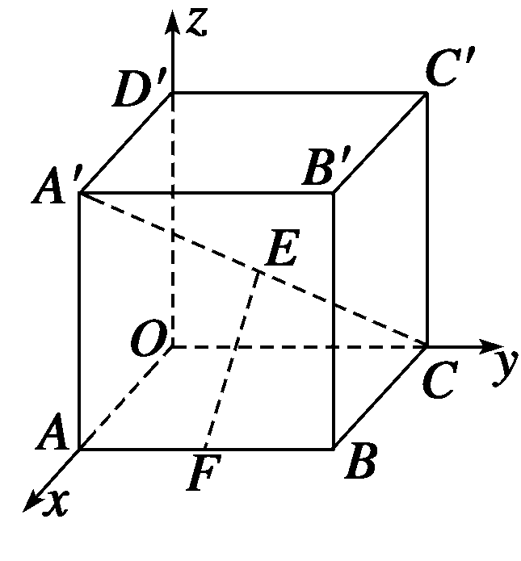
答案 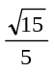
4.如图所示，在空间直角坐标系中，有一棱长为a的正方体ABCO—A′B′C′D′，A′C的中点E与AB的中点F的距离为 .
答案 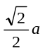
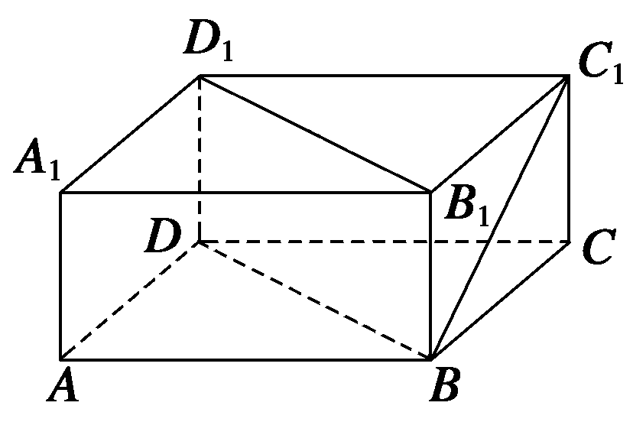
5.（2008·福建理，6）如图所示，在长方体ABCD—A₁B₁C₁D₁中，AB=BC=2，AA₁=1，则BC₁与平面BB₁D₁D所成角的正弦值为 .
答案 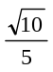

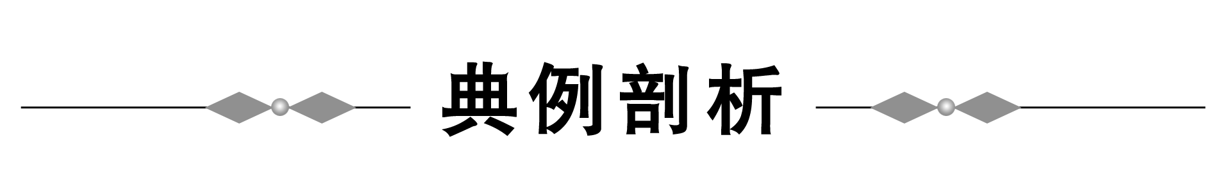
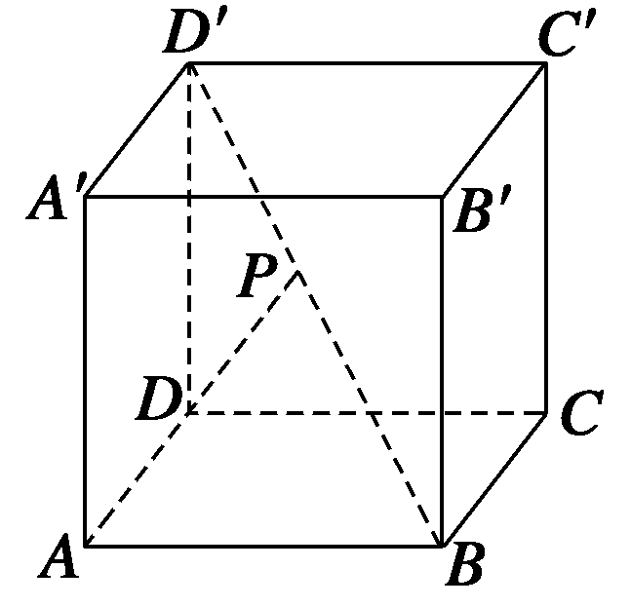
例1 （2008·海南理，18）如图所示，已知点P在正方体ABCD—A′B′C′D′的对角线
BD′上,∠PDA=60°.
(1)求DP与CC′所成角的大小;
(2)求DP与平面AA′D′D所成角的大小.
解 如图所示，以D为原点，DA为单位长度建立空间直角坐标系D—xyz.
则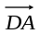=（1，0，0），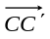=(0,0,1).
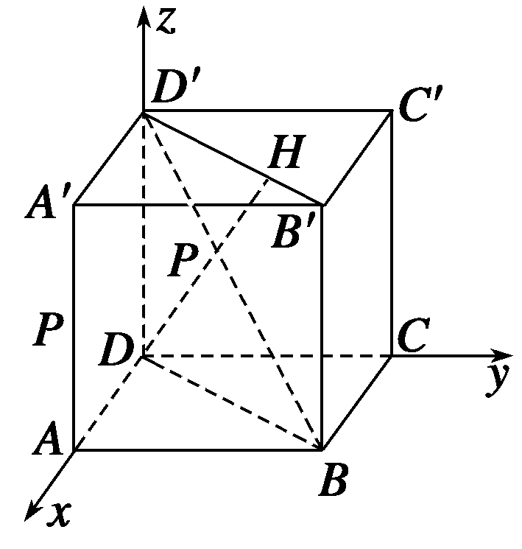
连接BD,B′D′.
在平面BB′D′D中,
延长DP交B′D′于H.
设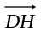=(m,m,1) (m＞0),由已知〈,〉=60°,
由·=||||cos〈, 〉,
可得2m=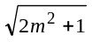.
解得m=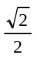,所以=（,,1）.
(1)因为cos〈,〉=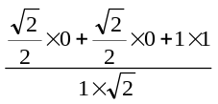=,
所以〈,〉=45°,
即DP与CC′所成的角为45°.
(2)平面AA′D′D的一个法向量是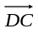=(0,1,0).
因为cos〈,〉=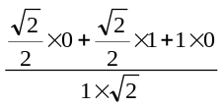=,
所以〈,〉=60°,
可得DP与平面AA′D′D所成的角为30°.
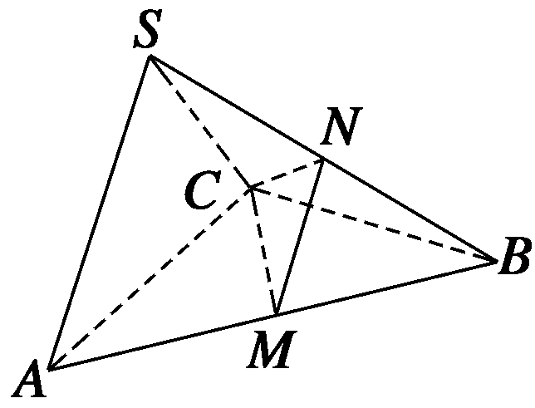
例2 在三棱锥S—ABC中，△ABC是边长为4的正三角形，平面SAC⊥平面ABC，SA=SC=2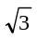，M、N分别为AB、SB的中点，如图所示.
求点B到平面CMN的距离.
解 取AC的中点O，连接OS、OB.
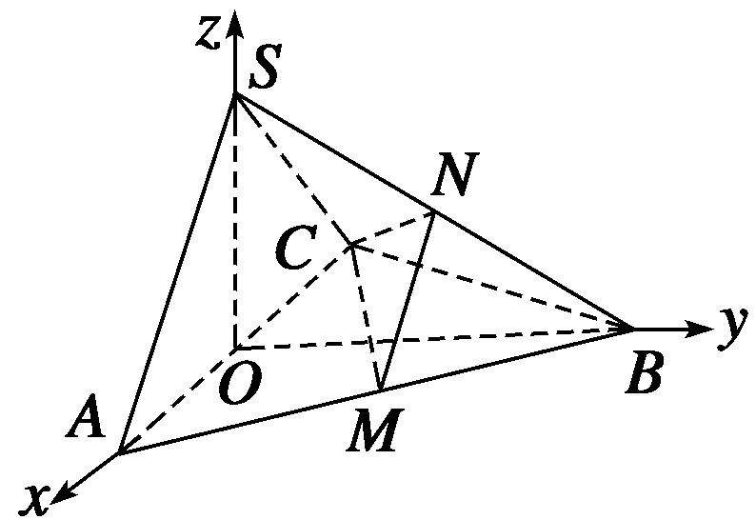
∵SA=SC，AB=BC，
∴AC⊥SO，AC⊥BO.
∵平面SAC⊥平面ABC，
平面SAC∩平面ABC=AC，
∴SO⊥平面ABC，∴SO⊥BO.
如图所示，建立空间直角坐标系O—xyz，
则B（0，2，0），C（-2，0，0），S（0，0，2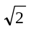），
M（1，，0），N（0，，）.
∴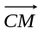=（3，，0），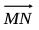=（-1，0，），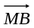=（-1，，0）.
设n=(x,y,z)为平面CMN的一个法向量，
则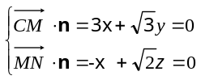，取z=1，
则x=,y=-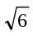,∴n=（，-，1）.
∴点B到平面CMN的距离d=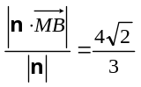.
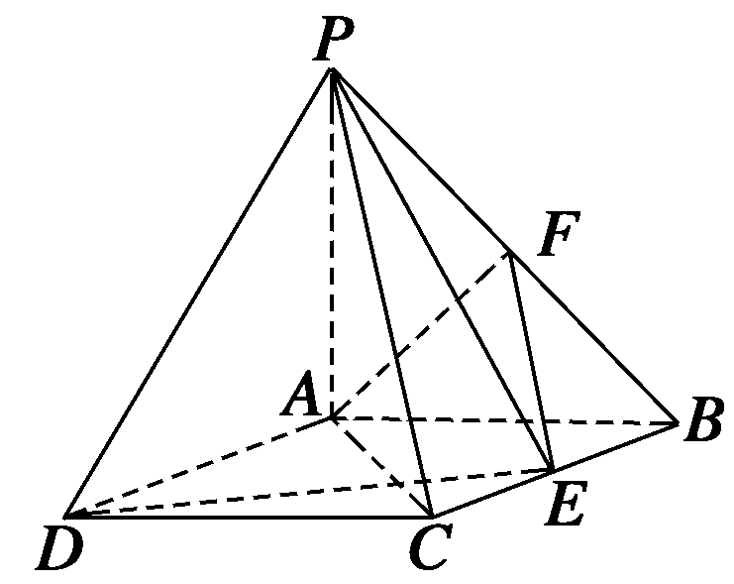
例3 （16分）如图所示，四棱锥P—ABCD中，底面ABCD是矩形，PA⊥底面ABCD，PA=AB=1，AD=，点F是PB的中点，点E在边BC上移动.
（1）点E为BC的中点时，试判断EF与平面PAC的位置关系，并说明理由；
（2）求证：无论点E在BC边的何处，都有PE⊥AF；
（3）当BE为何值时，PA与平面PDE所成角的大小为45°.
（1）解 当点E为BC的中点时，EF与平面PAC平行.
∵在△PBC中，E、F分别为BC、PB的中点，∴EF∥PC.
又EF平面PAC，而PC平面PAC，
∴EF∥平面PAC. 4分
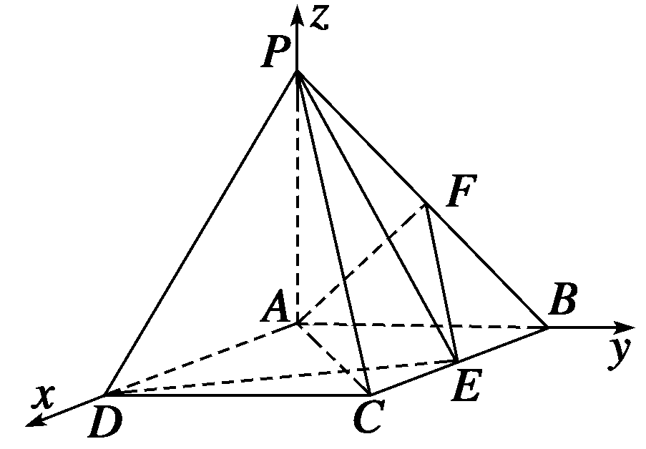
（2）证明 以A为坐标原点建立如图所示的空间直角坐标系
则P（0，0，1），B（0，1，0），
F（0，，），D（，0，0）.
设BE=x，则E（x，1，0），
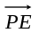·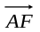=（x，1，-1）·（0，，）=0，
∴PE⊥AF. 10分
（3）解 设平面PDE的法向量为m=(p,q,1),
由（2）知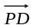=（，0，-1），=（x，1，-1）
由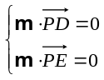，得m=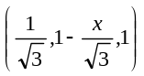. 12分
而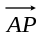=（0，0，1），依题意PA与平面PDE所成角为45°,
∴sin45°==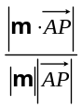，
∴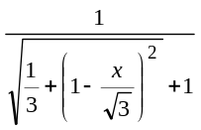=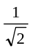, 14分
得BE=x=-或BE=x=+＞（舍去）.
故BE=-时，PA与平面PDE所成角为45°. 16分

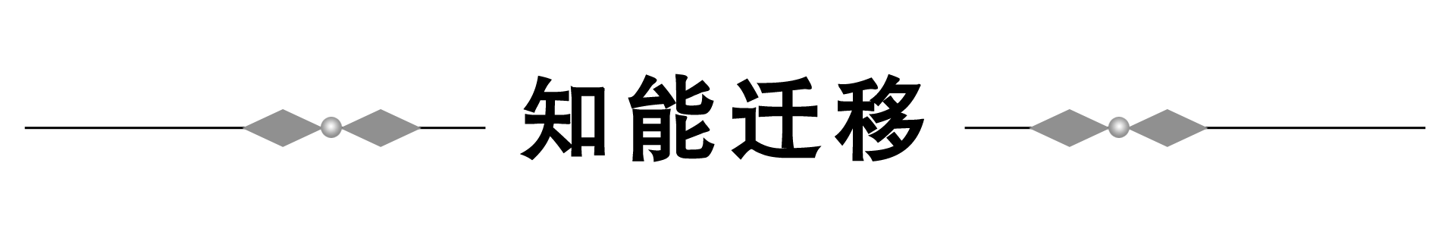
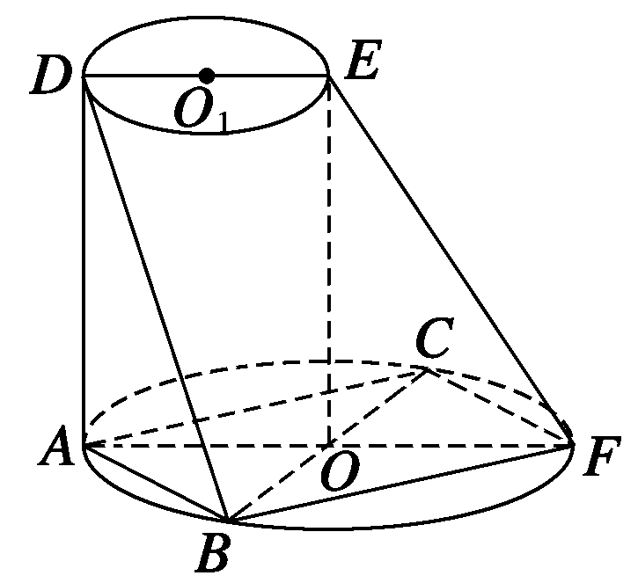
1.如图所示，AF、DE分别是⊙O、⊙O₁的直径，AD与两圆所在的平面均垂直，AD=8.BC是⊙O的直径，AB=AC=6，
OE∥AD.
（1）求二面角B-AD-F的大小；
（2）求直线BD与EF所成的角的余弦值.
解 （1）∵AD与两圆所在的平面均垂直，
∴AD⊥AB，AD⊥AF，
故∠BAF是二面角B—AD—F的平面角.
依题意可知，ABFC是正方形，
∴∠BAF=45°.
即二面角B—AD—F的大小为45°;
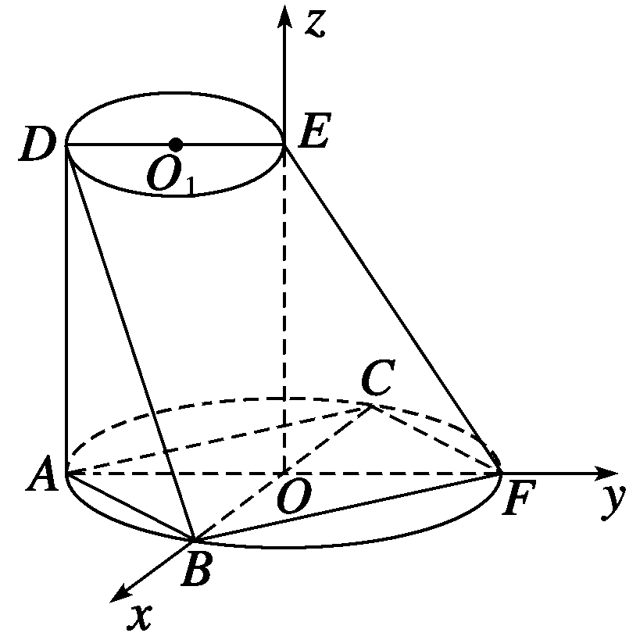
（2）以O为原点，CB、AF、OE所在直线为坐标轴，建立空间直角坐标系（如图所示），
则O（0，0，0），
A（0，-3，0），B（3，0，0），D（0，-3，8），
E（0，0，8），F（0，3，0），
∴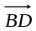=（-3，-3，8），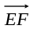=（0，3，-8）.
cos〈,〉=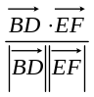 =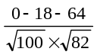=-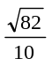.
设异面直线BD与EF所成角为，则
cos=|cos〈,〉|=.
即直线BD与EF所成的角的余弦值为.
2.已知：正四棱柱ABCD—A₁B₁C₁D₁中，底面边长为2，侧棱长为4，E、F分别为棱AB、BC的中点.
（1）求证：平面B₁EF⊥平面BDD₁B₁；
（2）求点D₁到平面B₁EF的距离.
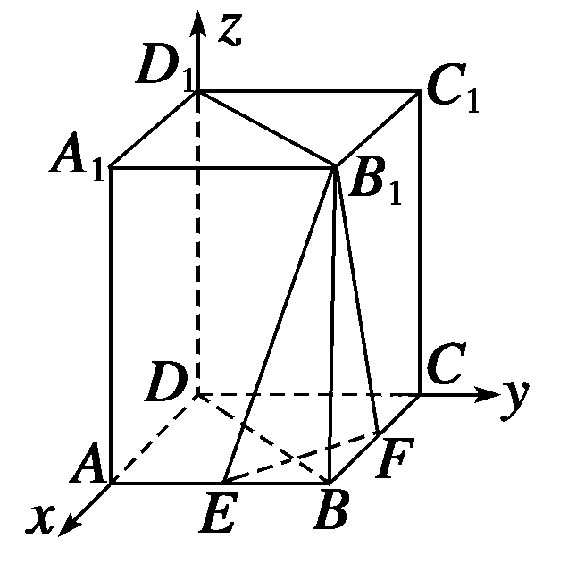
（1）证明 建立如图所示的空间直角坐标系，则D（0，0，0），
B（2，2，0），E（2，，0），
F（，2，0），D₁（0，0，4），
B₁（2，2，4）.
=（-，，0），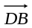=（2，2，0），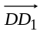=（0，0，4），
∴·=0，·=0.
∴EF⊥DB，EF⊥DD₁，DD₁∩BD=D，
∴EF⊥平面BDD₁B₁.
又EF平面B₁EF，∴平面B₁EF⊥平面BDD₁B₁.
（2）解 由（1）知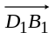=（2，2，0），
=（-，，0），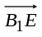=（0，-，-4）.
设平面B₁EF的法向量为n,且n=(x,y,z)
则n⊥,n⊥
即n·=（x，y，z）·（-，，0）=-x+y=0，
n·=（x，y，z）·（0，-，-4）=-y-4z=0，
令x=1,则y=1,z=-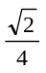,∴n=(1,1,- )
∴D₁到平面B₁EF的距离
d=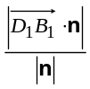=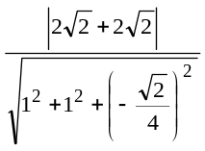=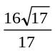.
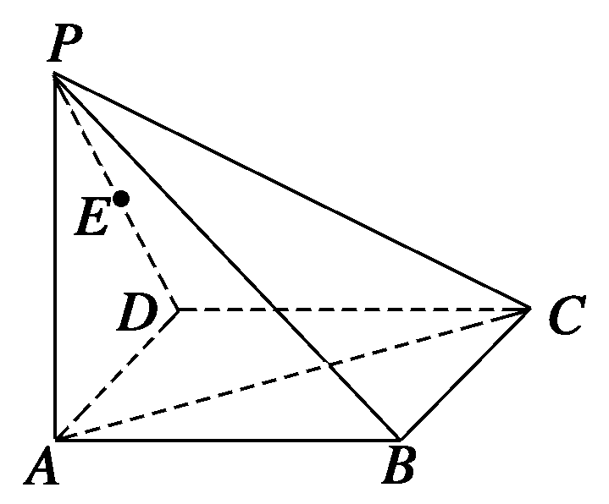
3.如图所示，在四棱锥P—ABCD中，底面ABCD为矩形，侧棱PA⊥底面ABCD，AB=，
BC=1，PA=2，E为PD的中点.
（1）求直线AC与PB所成角的余弦值；
（2）在侧面PAB内找一点N，使NE⊥平面PAC，并求出N点到AB和AP的距离.
解 方法一 （1）建立如图所示的空间直角坐标系，
则A、B、C、D、P、E的坐标为A（0，0，0），B（，0，0）、C（，1，0）、D（0，1，0）、P（0，0，2）、
E(0，，1)，
从而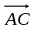=（，1，0），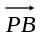=（，0，-2）.
设与的夹角为，
则cos=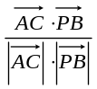=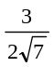=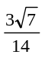，
∴AC与PB所成角的余弦值为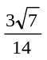.
（2）由于N点在侧面PAB内，故可设N点坐标为（x,0,z）,则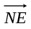=（-x，，1-z），由NE⊥平面PAC可得
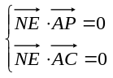，即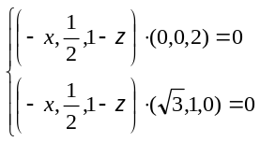,
化简得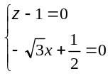,∴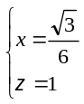
即N点的坐标为（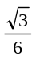，0，1），从而N点到AB、AP的距离分别为1，.
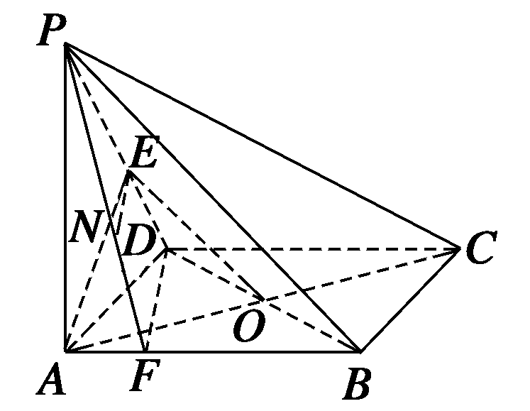
方法二 （1）设AC∩BD=O，
连接OE，AE，BD，
则OE∥PB，
∴∠EOA即为AC与PB所成的角或其补角.
在△AOE中，AO=1，OE=PB=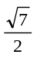，AE=PD=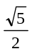，
∴由余弦定理得
cos∠EOA=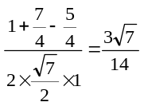,
即AC与PB所成角的余弦值为.
(2)在平面ABCD内过D作AC的垂线交AB于F,则∠ADF=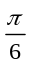.连接PF,则在Rt△ADF中,
DF=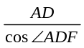=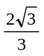,
AF=AD·tan∠ADF=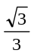.
设N为PF的中点，连接NE，则NE∥DF.
∵DF⊥AC，DF⊥PA，
∴DF⊥平面PAC，从而NE⊥平面PAC.
∴N点到AB的距离为AP=1，
N点到AP的距离为AF=.

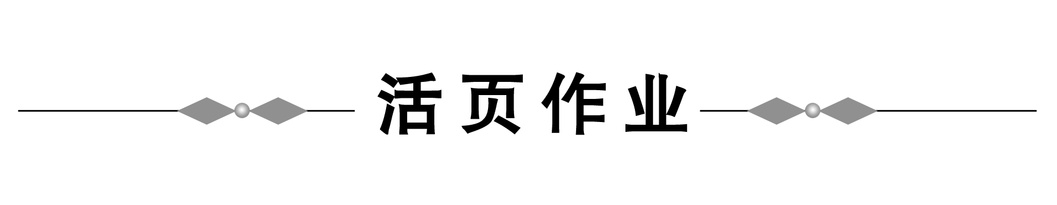
一、填空题
1.在正方体ABCD—A₁B₁C₁D₁中,M是AB的中点,则sin〈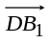,〉的值等于 .
答案 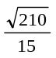
2.正方体ABCD—A₁B₁C₁D₁的棱长为1，O是A₁C₁的中点，则点O到平面ABC₁D₁的距离为 .
答案
3.（2008·全国Ⅰ理，11）已知三棱柱ABC—A₁B₁C₁的侧棱与底面边长都相等，A₁在底面ABC内的射影为△ABC的中心，则AB₁与底面ABC所成角的正弦值等于 .
答案 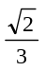
4.P是二面角—AB—棱上的一点，分别在、平面上引射线PM、PN，如果∠BPM=∠BPN=45°，∠MPN=60°，那么二面角—AB—的大小为 .
答案 90°
5.正方体ABCD—A₁B₁C₁D₁的棱长为1，E、F分别为BB₁、CD的中点，则点F到平面A₁D₁E的距离为 .
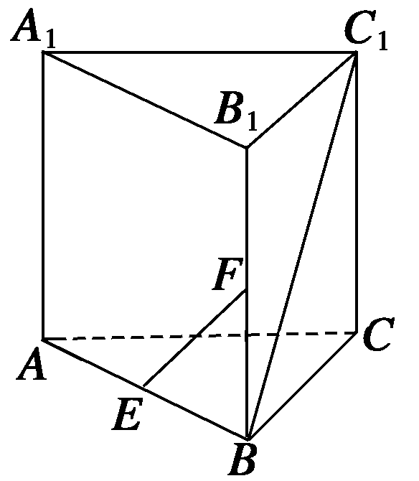
答案 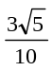
6.如图所示，在三棱柱ABC—A₁B₁C₁中，AA₁⊥底面ABC，AB=BC=AA₁，∠ABC=90°，
点E、F分别是棱AB、BB₁的中点，则直线EF和BC₁所成的角是 .
答案 60°
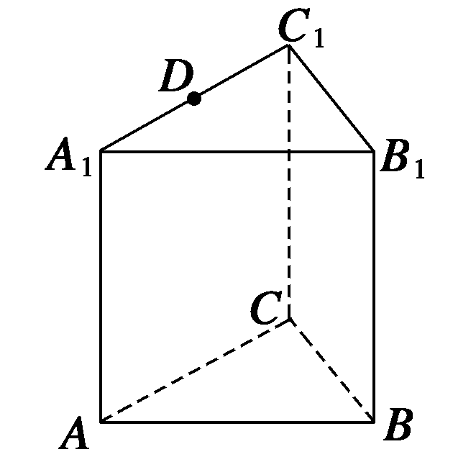
7.如图所示，已知正三棱柱ABC—A₁B₁C₁的所有棱长都相等，D是A₁C₁的中点，则直线AD与
平面B₁DC所成角的正弦值为 .
答案
8.正四棱锥S—ABCD中,O为顶点在底面上的射影,P为侧棱SD的中点,且SO=OD,则直线BC与平面PAC所成的角是 .
答案 30°
二、解答题
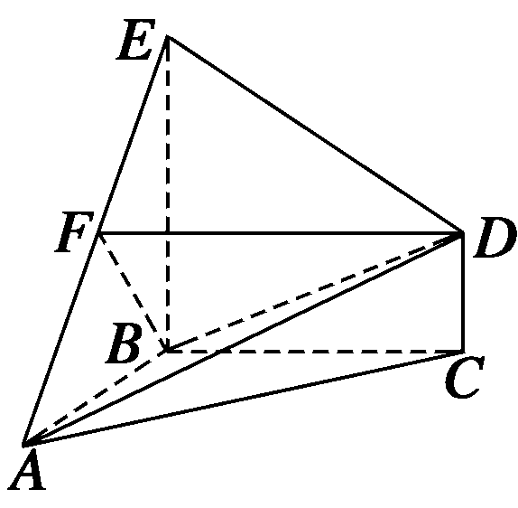
9.如图所示，在几何体ABCDE中，△ABC是等腰直角三角形，∠ABC=90°，
BE和CD都垂直于平面ABC，且BE=AB=2，CD=1，点F是AE的中点.
求AB与平面BDF所成角的正弦值.
解 以点B为原点，BA、BC、BE所在的直线分别为x，y，z轴，建立如图所示的空间直角坐标系，则
B（0，0，0），A（2，0，0），C（0，2，0），D（0，2，1），E（0，0，2），F（1，0，1）.
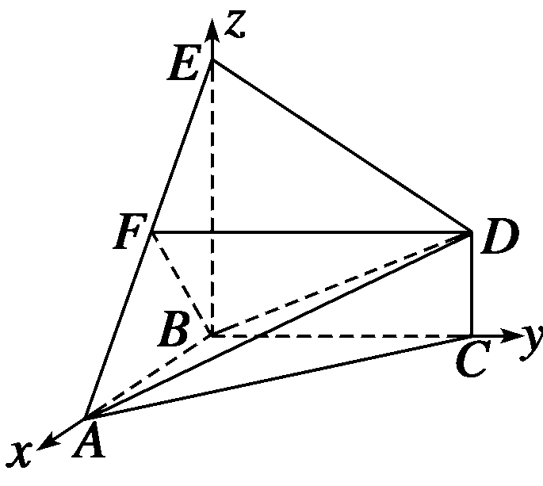
∴=（0，2，1），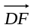=（1，-2，0）.
设平面BDF的一个法向量为
n=（2，a，b），
∵n⊥，n⊥，
∴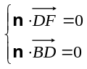
即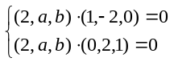
解得a=1，b=-2.∴n=（2，1，-2）.
设AB与平面BDF所成的角为，则法向量n与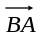的夹角为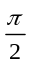-，
∴cos（-）=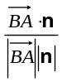=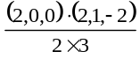=,
即sin=,故AB与平面BDF所成角的正弦值为.
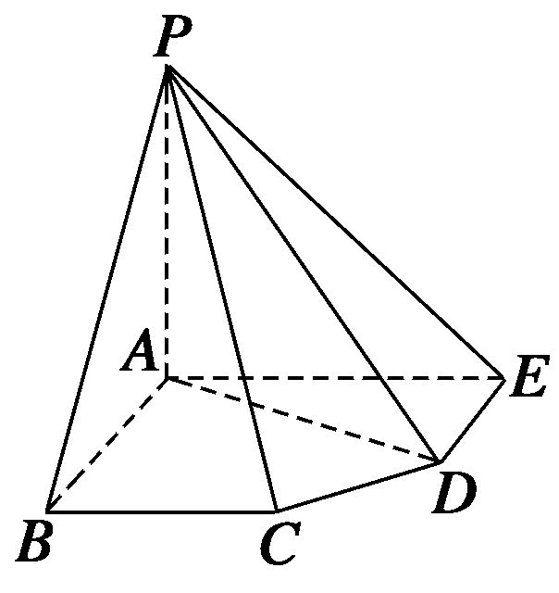
10.在五棱锥P—ABCDE中，PA=AB=AE=2a，PB=PE=2a，BC=DE=a，∠EAB=∠ABC=
∠DEA=90°.
（1）求证：PA⊥平面ABCDE；
（2）求二面角A—PD—E的余弦值.
（1）证明 以A点为坐标原点，以AB、AE、AP所在直线分别为x、y、z轴，建立空间直角坐标系A—xyz，则由已知得
A（0，0，0），P（0，0，2a），
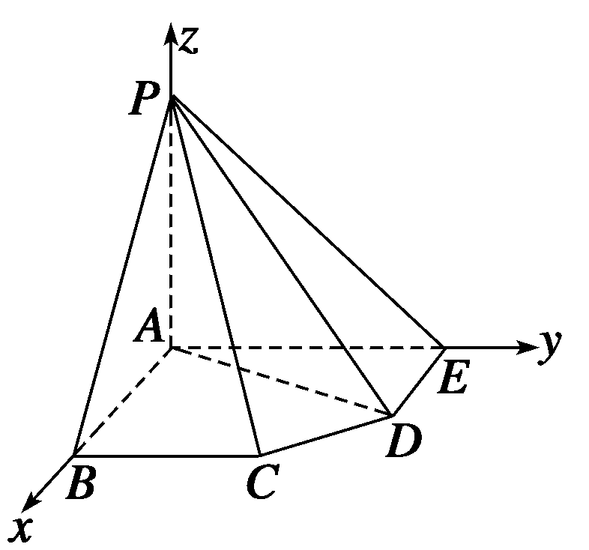
B（2a，0，0），C（2a，a，0），
D（a，2a，0），E（0，2a，0）.
∴=（0，0，2a），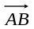=（2a，0，0），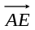=（0，2a，0），
∴·=0·2a+0·0+2a·0=0，
∴⊥.同理⊥.
又∵AB∩AE=A，∴PA⊥平面ABCDE.
（2）解 设平面PAD的法向量为m=(1,y,z),
则m·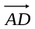=0，得a+2ay=0，∴y=-.
又m·=0，得2az=0，∴z=0.
∴m=（1，-，0）.
再设平面PDE的法向量为n=(x,1,z),
而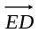=（a，0，0），=（a，2a，-2a），
则n·=0，得ax=0，∴x=0.
又n·=0，得ax+2a-2az=0，∴z=1.
∴n=（0，1，1）.
令二面角A—PD—E的平面角为，
则cos=-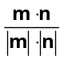=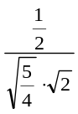=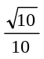，
故二面角A—PD—E的余弦值是.
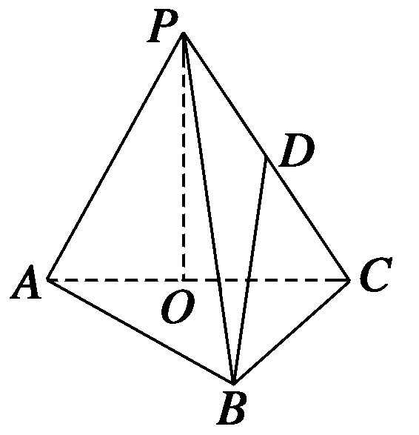
11.如图所示，在三棱锥P—ABC中，AB⊥BC，AB=BC=kPA，点O、D分别是AC、PC的中点，
OP⊥底面ABC.
（1）若k=1，试求异面直线PA与BD所成角余弦值的大小；
（2）当k取何值时，二面角O—PC—B的大小为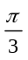？
解 ∵OP⊥平面ABC，又OA=OC，AB=BC，
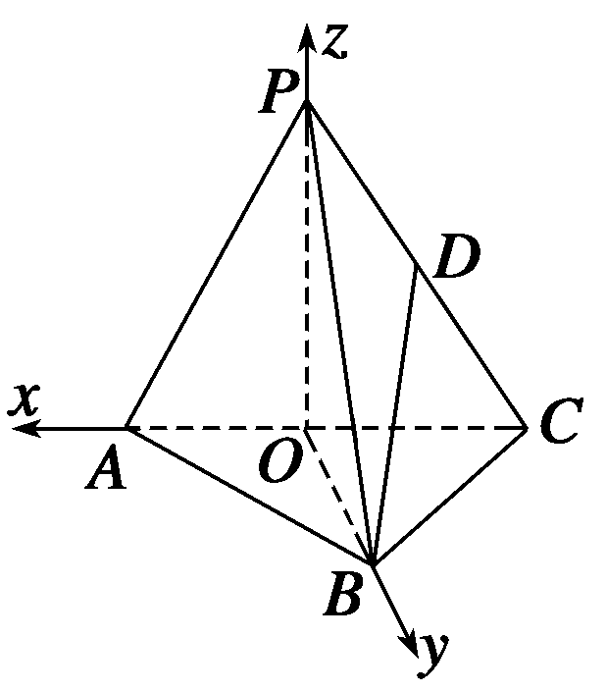
从而OA⊥OB，OB⊥OP，OA⊥OP，
以O为原点，建立如图所示空间直角坐标系O—xyz.
（1）设AB=a，则PA=a，PO=a，
A（a，0，0），B（0，a，0），
C（-a，0，0），P（0，0，a），
则D（-a，0，a）.
∵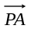=(a，0，-a )，=(-a，-a，a)，
∴cos〈,〉=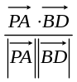=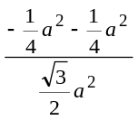=-,
则异面直线PA与BD所成角的余弦值的大小为.
（2）设AB=a，OP=h，∵OB⊥平面POC，
∴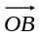=(0，a，0)为平面POC的一个法向量.
不妨设平面PBC的一个法向量为n=（x，y，z），
∵A(a，0，0)，B(0，a，0)，C(-a，0，0)，P(0，0，h)，
∴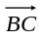=(-a,- a,0),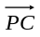=(- a,0,-h),
由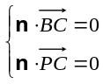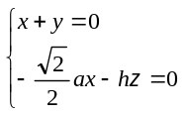
不妨令x=1，则y=-1，z=-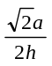，
即n=(1,-1,- ),则cos=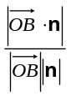
=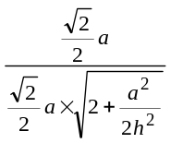=2+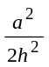=4h=a,
∴PA=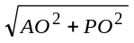=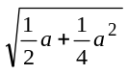=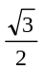a,
而AB=kPA,∴k=.
故当k=时,二面角O—PC—B的大小为.
12.(2008·湛江模拟)如图所示，已知长方体ABCD—A₁B₁C₁D₁中，AB=BC=2，AA₁=4，
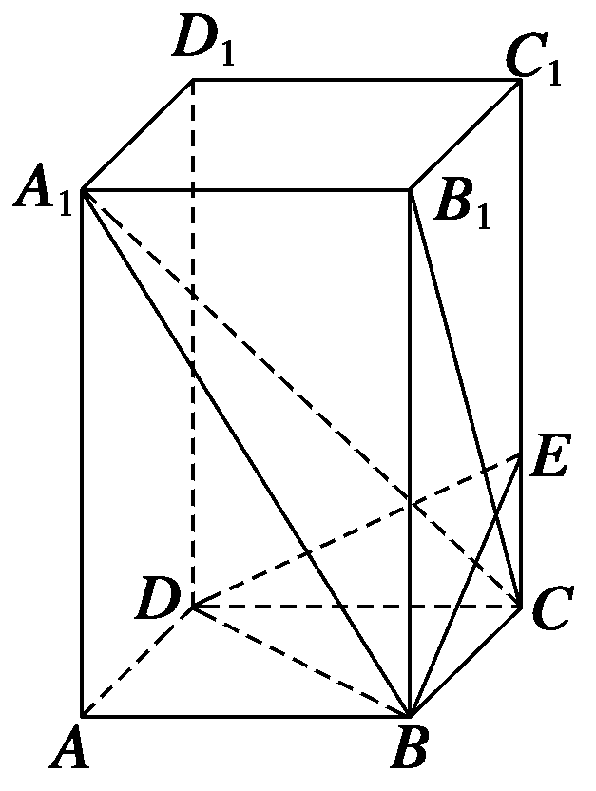
E是棱CC₁上的点，且BE⊥B₁C.
（1）求CE的长；
（2）求证：A₁C⊥平面BED；
（3）求A₁B与平面BDE所成角的正弦值.
（1）解 如图所示，以D为原点，DA、DC、DD₁所在直线分别为x、y、z轴建立空间直角坐标系D—xyz.
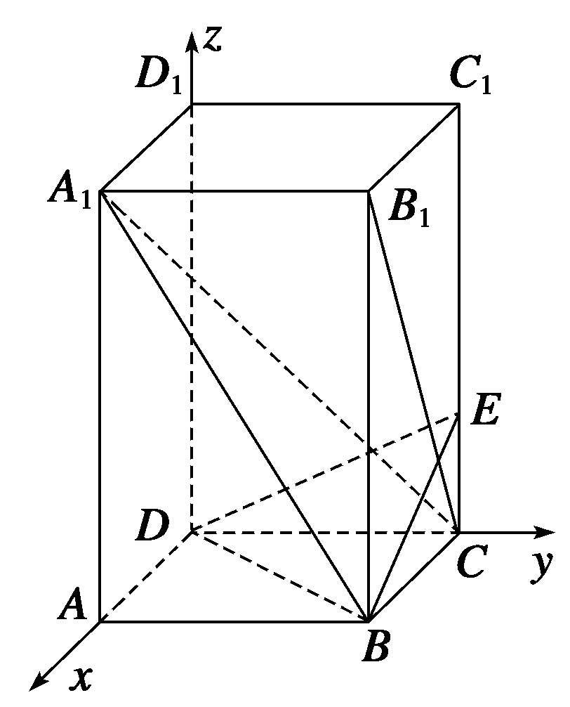
∴D（0，0，0），A（2，0，0），B（2，2，0），
C（0，2，0），A₁（2，0，4），
B₁（2，2，4），C₁（0，2，4），D₁（0，0，4）.
设E点坐标为（0，2，t），则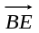=（-2，0，t），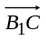=（-2，0，-4）.
∵BE⊥B₁C，
∴·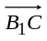=4+0-4t=0.∴t=1，故CE=1.
（2）证明 由（1）得，E（0，2，1），=（-2，0，1），
又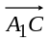=（-2，2，-4），=（2，2，0），
∴·=4+0-4=0，
且·=-4+4+0=0.
∴⊥且⊥，即A₁C⊥DB，A₁C⊥BE，
又∵DB∩BE=B，∴A₁C⊥平面BDE.
即A₁C⊥平面BED.
（3）解 由（2）知=（-2，2，-4）是平面BDE的一个法向量.又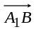=（0，2，-4）,
∴cos〈,〉=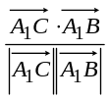=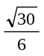.
∴A₁B与平面BDE所成角的正弦值为.

